Туристические маршруты Челябинской области

Национальный парк «Таганай»

Общие сведения
- 5 марта 1991 г. - дата создания парка
- 568,43 кв. км (56, 8 тыс. га) - Площадь парка
- 52 км - длина парка с юга на север
- 10-15 км - длина парка с запада на восток - в среднем
- 52 588 га (93%) - площади, покрытые лесом
- 14 га - болота
- 54 га - реки
Достопримечательности
Откликной гребень
Вторая вершина хр. Большой Таганай. Находится в 16 км к ССВ от Златоуста. Высота 1155 м
Большая Каменная Река
Наиболее крупная россыпь, находится между хребтами Большой и Средний Таганай и тянется с ССВ на ЮЮЗ на протяжении 5-6 км, достигая в ширину от 20...
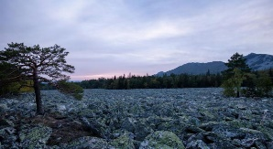
Большое Киалимское болото
Урочище Киалимская падь (Большое Моховое болото) расположено между хребтами Малый Таганай, Ицыл и Уральским. Является вторым по величине из 12...
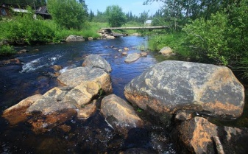
Ильменский заповедник
Общие сведения
Ильменский государственный заповедник – один из первых национальных заповедников России. По декрету, подписанному 14 мая 1920 года Председателем Совета Народных Комиссаров Ульяновым (Лениным), Ильменские горы были объявлены минералогическим заповедником, который и носит имя Владимира Ильича Ленина до сих пор.Ильменский заповедник находится в восточных предгорьях Южного Урала на Ильменском хребте в Челябинской области, к северо-востоку от г. Миасс.Площадь заповедника 303.8 кв. км. Длина Ильменского хребта с севера на юг - 41 км.
Достопримечательности
В заповеднике около 30 озер - Аргаяш, Малый Кисегач, Большое Миассово, Большой Таткуль и т.д., из которых самое глубокое озеро Большой Кисегач - 34 м. Главной достопримечательностью Ильменского края является озеро Тургояк.
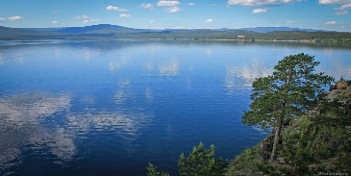
На территории заповедника действует музей, который входит в число крупнейших геологических экспозиций в России по количеству экспонатов. На данный момент их насчитывается около тридцати тысяч, при этом в открытом доступе постоянно находится около девяти тысяч. Расположен музей Ильменского заповедника в трехэтажном здании и состоит из шести залов общей площадью 2050 кв.м. Все камни были найдены в Ильменских горах, а среди них выделяются амазониты, корунды и топазы.
